18. Решить матричное уравнение относительно неизвестной матрицы X, если матрицы A, B, D имеют вид:
,

Решение:

38. Доказать совместность системы линейных алгебраических уравнений и решить ее:
1) методом Гаусса,
2) средствами матричного исчисления

Решение:
Найдем определитель систем:
Определитель системы отличен от нуля, следовательно, система совместна.
1) Решим систему методом Гаусса. Умножим первое уравнение на 3 и вычтем из него второе и третье, получим:
2) Решим систему средствами матричного исчисления
Определитель матрицы А вычислен. Ищем обратную матрицу. Для этого найдем алгебраические дополнения соответствующих элементов матрицы А:
Найдем обратную матрицу:

78. Даны координаты вершин пирамиды АВСD. Сделать чертеж в декартовой системе координат. Найти:
1) длину ребра АВ;
2) величину угла между ребрами АВ и АD (в градусах и минутах);
3) площадь грани АВС;
4) объем пирамиды.
А (8,6,4), В (10,5,5), С (5,6,8), D (8,10,2)

Решение:
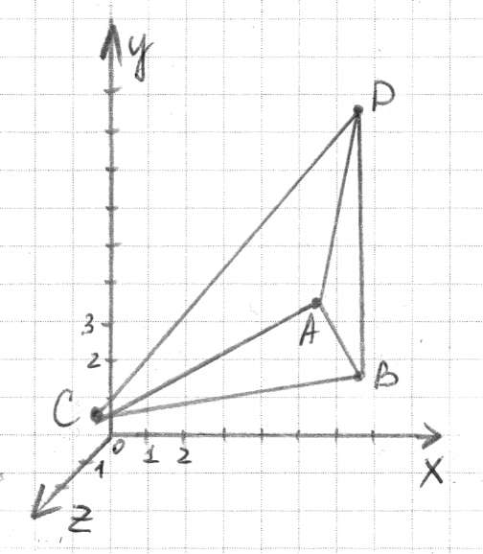
1) Длину ребра АВ ищем по формуле:
2) Угол найдем, используя формулу:
3) Площадь грани АВС равна ½ площади параллелограмма, построенного на векторах
Тогда площадь:
4) Объем пирамиды равен 1/6 объема параллелепипеда, построенного на векторах АВ, АС и АD. По геометрическому смыслу смешанного произведения векторов получаем:

158. Составить канонические уравнения прямой, проходящей через точку (2,3,-5) и параллельной прямой .

Решение:
Канонические уравнения прямой, проходящей через данную точку параллельно вектору , имеют вид:
За направляющий вектор прямой возьмем векторное произведение векторов :
Канонические уравнения прямой, проходящей через точку (2,3,-5) параллельно вектору , имеют вид:

178. Найти каноническое уравнение поверхности, определить ее вид и построить в декартовой системе координат.

Решение:
Выделим полные квадраты:
Это эллипсоид.
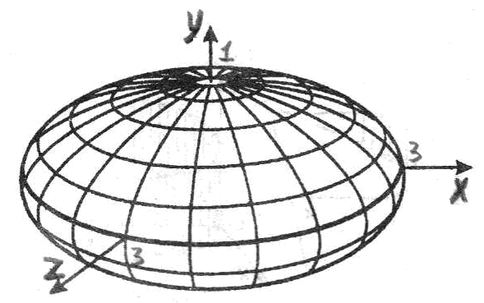

218. Записать число в алгебраической и тригонометрической форме, построить число z на комплексной плоскости.

Решение:
Это алгебраическая форма.
Тригонометрическая форма:
1
1
i

258. Найти производные заданных функций.

Решение:

278. Найти пределы функций

Решение:

318. Исследовать методами дифференциального исчисления функцию и построить ее график

Решение:
На ноль делить нельзя, поэтому в знаменателе не может быть нуля. Значит, область определения функции .
Функция не является четной, нечетной, периодической.
Найдем точки пересечения с осями координат:
Т.к. , график функции ось Оу не пересекает.
При у = 0 х = -0,5. Точка пересечения с осью Ох (-0,5; 0).
х = 0 – точка разрыва 2-го рода.
Прямая х = 0 является вертикальной асимптотой. Выясним, существуют ли наклонные асимптоты.
Прямая у = 0 является горизонтальной асимптотой.
Найдем экстремумы функции и интервалы возрастания и убывания.
При - функция убывает.
При - функция возрастает.
При - функция убывает.
у(-1) = -1
Найдем интервалы выпуклости и точки перегиба.
При - график выпуклый вверх.
При - график выпуклый вниз.
При - график выпуклый вниз.
у(-3/2) = -8/9
Используя полученные данные, строим график функции.
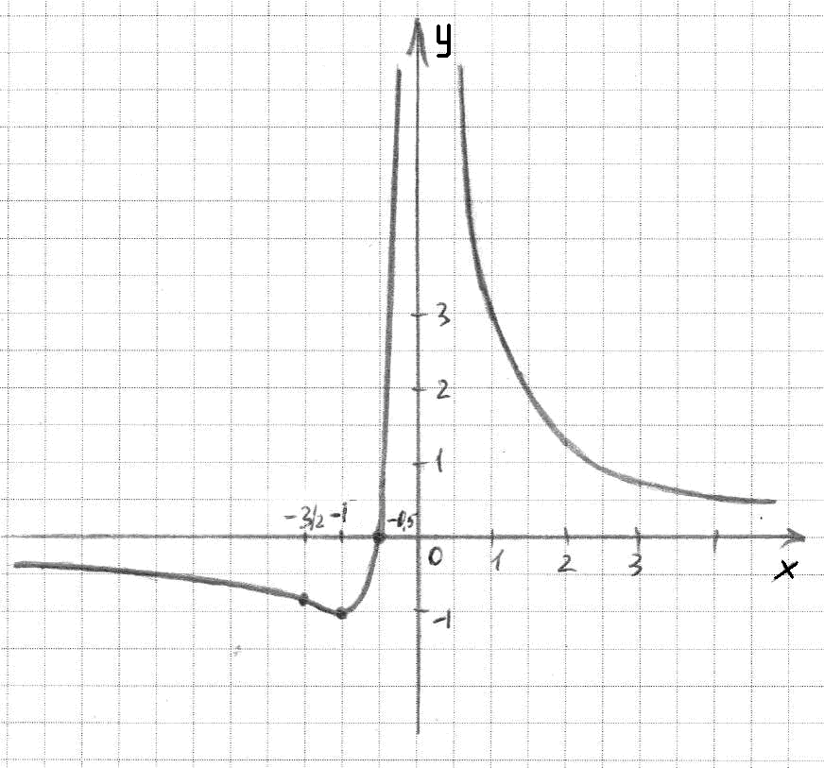

338. Доказать, что функция z удовлетворяет данному уравнению

398. Найти:
1) в точке А;
2) производную функции u в точке А по направлению вектора

Решение:

418. Найти неопределенные интегралы, результаты вычисления а) и г) проверить дифференцированием:

Решение:
Проверим:

Проверим:

Разложение подынтегральной функции на простейшие дроби должно иметь вид:
Освобождаясь от знаменателей, получим
Коэффициенты при одинаковых степенях должны быть равны:
Тогда

438. Вычислить определенный интеграл

Решение:

458. Вычислить несобственный интеграл или доказать его расходимость

Решение:
Несобственный интеграл сходится и равен ½.
Подынтегральная функция не ограничена в окрестности точки х = 1.
Несобственный интеграл сходится и равен 2.

